**υΡΕΥΣΤΑ ΣΕ ΙΣΟΡΡΟΠΙΑ**

**ΑΣΚΗΣΕΙΣ**

**1.  
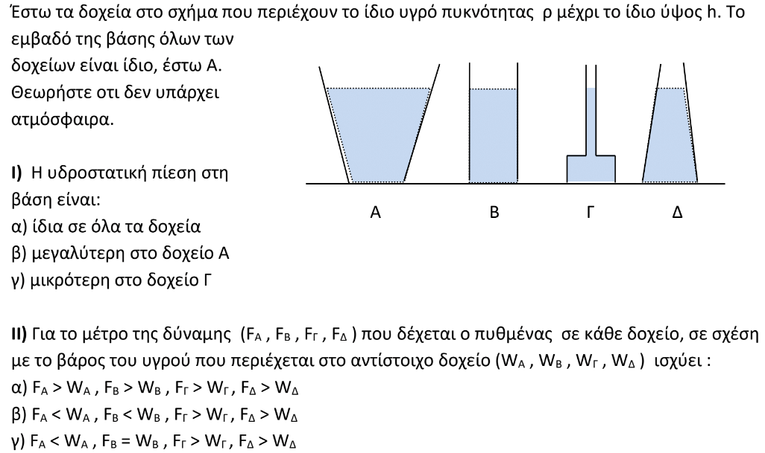  
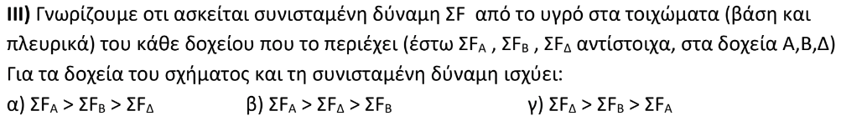**

**ΑΠΑΝΤΗΣΕΙΣ**

**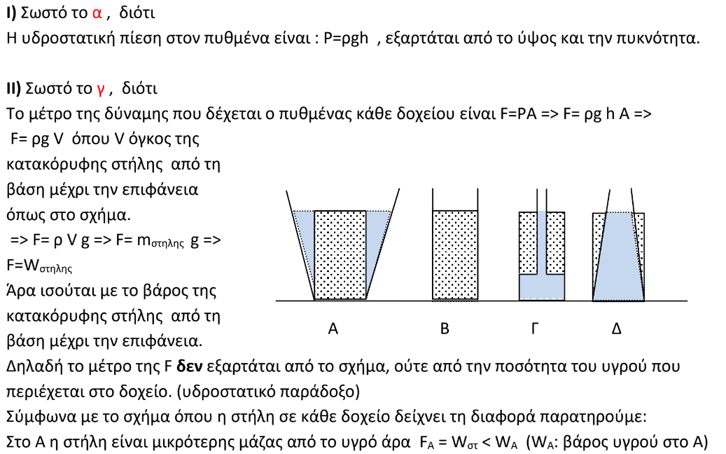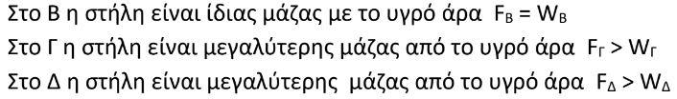  
  
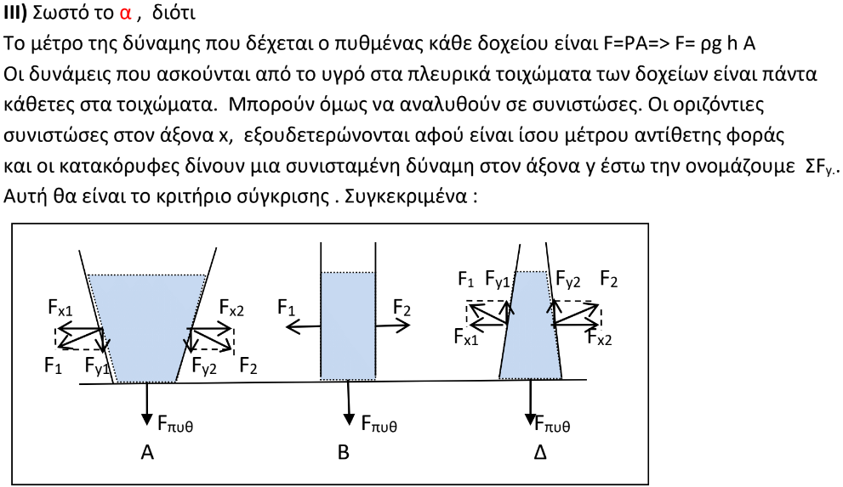  
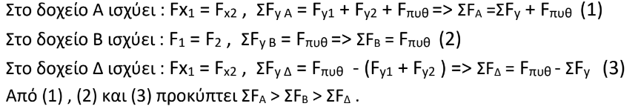2.  
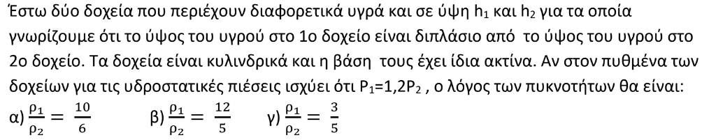ΑΠΑΝΤΗΣΗ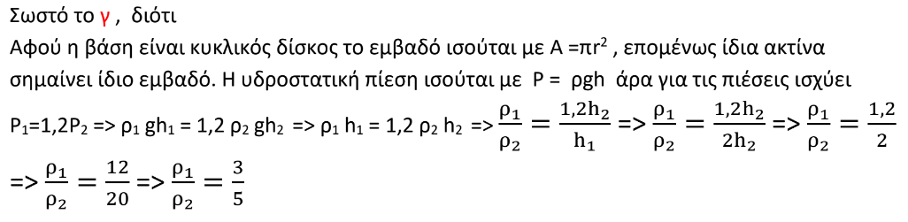3.  
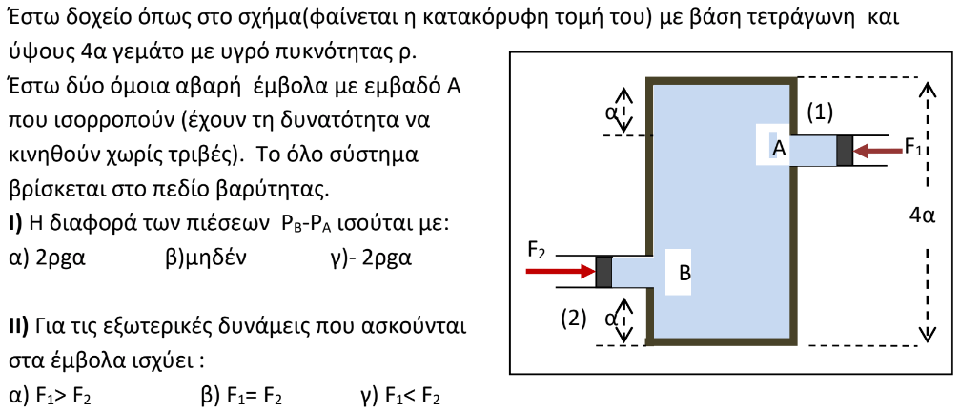**

**ΑΠΑΝΤΗΣΗ  
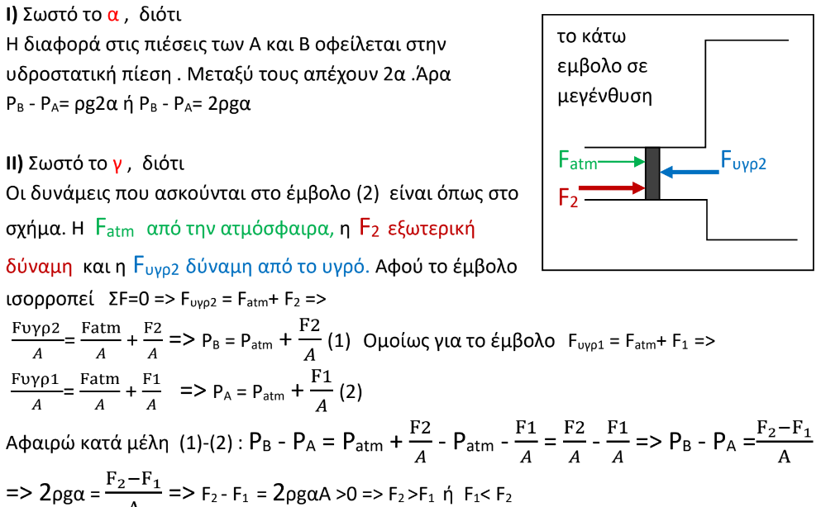**

**4.**

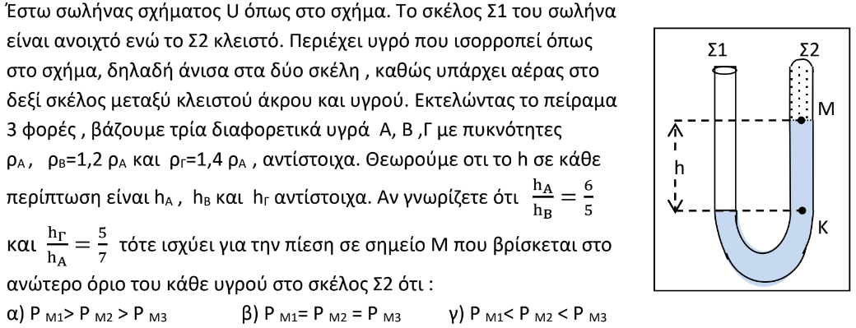

**ΑΠΑΝΤΗΣΗ**

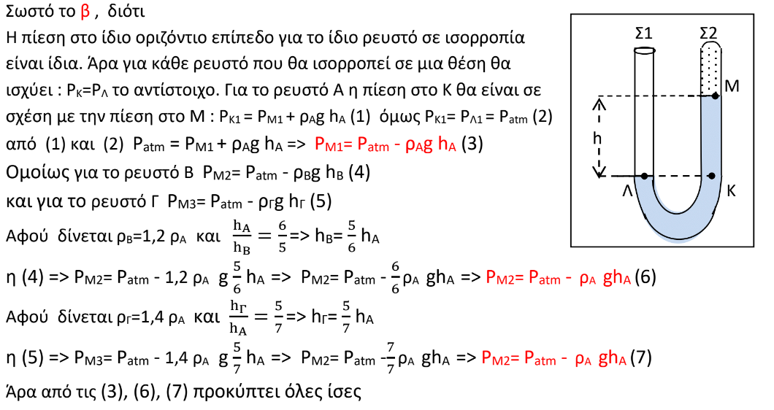

**5.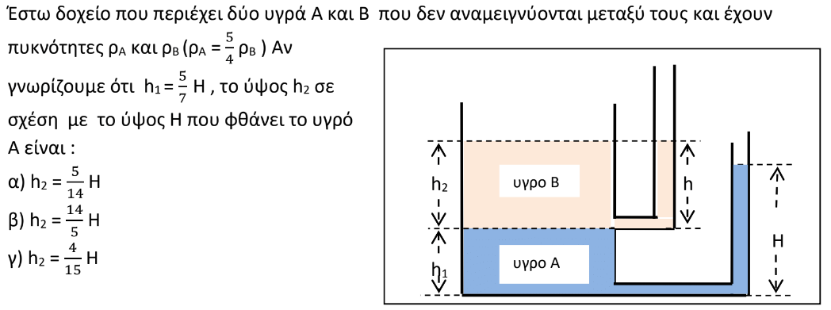ΑΠΑΝΤΗΣΗ**

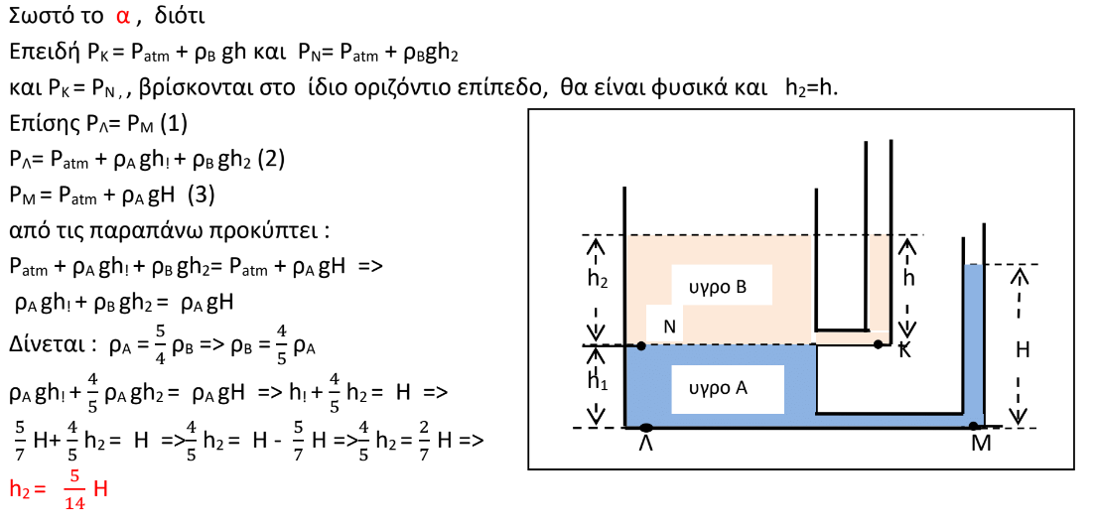

**6.**

